GUÍA DE APRENDIZAJE N°02: REVOLUCIÓN INDUSTRIAL
Ptje.____ / Nota______
Nombre(s) alumno(s)_____________________________________________ Fecha:__________________

Nombre de la Unidad | Descripción de la Actividad
Unidad 0: Unidad Restitutiva | Estudiantes comprenden la importancia de la Revolución Industrial realizando comprensión de lectura y análisis de cuadros conceptuales.
Contenidos a evaluar | Aprendizajes esperados u  objetivos de aprendizaje a evaluar
La Revolución Industrial | Comprender las consecuencias de la Revolución Industrial en las actividades humanas

Instrucciones Lee atentamente la guía destacando las ideas y conceptos destacados. Realiza las actividades y ejercicios que se incluyen al final.

Hasta fines del siglo XVIII, la economía europea se había basado casi exclusivamente en la agricultura y el comercio. Lo que hoy llamamos productos industriales eran, por entonces, artesanías, como por ejemplo los tejidos, que se fabricaban en casas particulares. En una economía fundamentalmente artesanal, el comerciante entregaba la lana a una familia y ésta la hilaba, la tejía y devolvía a su patrón el producto terminado a cambio de una suma de dinero.
Esta forma de producción se modificó notablemente entre fines del siglo XVIII y mediados del XIX. El país donde comenzaron estos cambios fue Inglaterra. Allí se daban una serie de condiciones que hicieron posible que, en poco tiempo, se transformara en una nación industrial; lo que permitió impulsar la inventiva y aplicarla a la producción y a los transportes. Surgieron entonces los telares mecánicos, que multiplicaban notablemente la cantidad y la calidad de los productos, y los ferrocarriles y los barcos de vapor que trasladaron los productos de Inglaterra.
Este período, conocido como la Revolución Industrial, fue posible porque:
1.- Este reino disponía de importantes yacimientos de carbón, el combustible más usado en la época. También, poseía yacimientos de hierro, la materia prima con la que se hacían las máquinas, los barcos y los ferrocarriles;
2.- La burguesía inglesa había acumulado grandes capitales a partir de su expansión colonial y comercial;
3.- Las ideas liberales, muy difundidas en la Inglaterra de esa época, favorecían la iniciativa privada. A esto se sumaban las garantías que daba un parlamento que representaba también los intereses de esta burguesía industrial y comercial.
4.- La marina Mercante inglesa era una de las más importantes del mundo. Esto garantizaba a los productores de ese país una excelente red de distribución en el orden mundial.

OCUPADOS Y DESOCUPADOS: A lo largo del siglo XVIII fue cambiando también la modalidad de explotación de la tierra: rotación de cultivos, uso de algunos fertilizantes, mejoras en el instrumental de labranza, reducción del personal al mínimo imprescindible. En los lugares en que se aplicaban estos cambios generalmente en las tierras de las personas más pudientes se tendió a aumentar la producción y, en consecuencia, a bajar los precios. A su vez, los campos fueron cercados y los grandes propietarios, conscientes de los beneficios que les brindaba el nuevo sistema, se adueñaron de las tierras de los campesinos quienes, de esta manera, se quedaron sin nada.
Esto provocó que muchos comenzaran a trasladarse hacia los centros urbanos en busca de trabajo. En las ciudades que comenzaron a llenarse de establecimientos industriales, las familias numerosas se veían en serias dificultades, porque siempre la cantidad de puestos de trabajo era menor que la masa de obreros sin empleo. Los campesinos no paraban de llegar a las ciudades y esto empeoraba las cosas: ante tanta oferta de mano de obra, los patrones rebajaban los sueldos y hasta despedían a los que estaban trabajando para tomar niños y pagarles menos. En los grandes centros industriales ingleses, como Manchester, Londres y Liverpool, los desocupados se contaban por miles.

EL CAPITALISMO INDUSTRIAL: El maquinismo exigió una importante inversión de capitales. Hasta ese momento la burguesía los destinaba a los bancos y al comercio, pero notó el importante negocio que significaba producir a más bajo costo y en grandes cantidades. Así nació la burguesía industrial, integrada por los dueños de las grandes fábricas, que pondrán fin a los pequeños talleres artesanales. Frente a esta nueva realidad, los artesanos que trabajaban por su cuenta, tenían una sola opción: trabajar para esas fábricas.
Las grandes ganancias generadas por la actividad industrial no serían reinvertidas en su totalidad, en ese sector. Los dueños de las fábricas advirtieron la conveniencia de diversificar sus inversiones y destinar parte de su capital a la creación de bancos, entidades financieras y compañías de comercio que distribuían la mercadería que producían sus fábricas.
La Revolución Industrial determinó la aparición de dos nuevas clases sociales: la burguesía industrial (los dueños de las fábricas) y el proletariado industrial (los trabajadores). Se los llamaba proletarios porque su única propiedad era su prole, o sea sus hijos, quienes, generalmente a partir de los cinco años, se incorporaban al trabajo. Esta situación llevó a varios pensadores de la época a sostener que el enfrentamiento entre estos dos grupos sociales (la lucha de clases) continuaría siendo ineludible y a la vez la condición básica para el surgimiento de una sociedad más igualitario.

LOS AVANCES TÉCNICOS: La Revolución Industrial le permitió a Inglaterra transformarse rápidamente en una gran potencia. Por su parte, el invento del ferrocarril agilizó el traslado de la mercadería y abarató los productos; a la vez que, al mejorar la circulación y las comunicaciones, acercó las distintas regiones. En ese contexto, para el resto de los países era muy difícil competir con los productos ingleses. Por ejemplo, en 1810, cuando, después de la Juntas Nacionales, América se abrió al comercio libre con Inglaterra, un poncho inglés costaba 10 veces menos que uno producido en los telares artesanales americanos. La apertura comercial perjudicó seriamente a las artesanías y pequeñas industrias hasta, casi, eliminarlas.
Pero Gran Bretaña no sólo exportaba productos textiles, sino también maquinarias, capitales y técnicos para la construcción de ferrocarriles. Los países que establecían contratos con estas compañías debían tomar créditos con bancos ingleses muchas veces, vinculados a las compañías para financiar las obras. Estos países quedaban de por vida dependiendo de Inglaterra, por las deudas contraídas y por las necesidades técnicas y de repuestos que solo proveían las empresas constructoras inglesas.

DE LA PRIMERA A LA SEGUNDA REVOLUClÓN INDUSTRIAL : Hasta mediados del siglo XIX, la mayoría de la población europea estaba formada por campesinos. En los Estados Unidos, la agricultura predomina hasta el triunfo del norte industrialista sobre el sur agrario y esclavista, en la guerra civil.
La lentitud con que se propagaban los cambios impulsados por la Revolución Industrial llevó a que la economía mundial siguiera sometida a los viejos ritmos impuestos por las buenas y las malas cosechas. La crisis económica que se desata entre 1846 y 1848 fue, quizás, la última crisis cuyas causas fueron predominantemente agrarias.

En el ámbito de las comunicaciones, se dieron profundos cambios. George Stephenson inventó la locomotora en 1814 y, luego de años de pruebas, se realizó en 1825 el primer viaje en un tren de pasajeros entre las ciudades inglesas de Stockton y Darlington. A partir de entonces, el parlamento inglés comenzó a aprobar la instalación de miles de kilómetros de vías férreas. La más importante fue la que unió los centros industriales de Liverpool y Manchester.
El tren revolucionó la circulación de mercaderías. Mientras que un carro tirado por caballos o mulas podía llevar hasta una tonelada de mercadería, los trenes podían trasladar más de mil. Esto abarató los costos y amplió los mercados.
También, por esta época se duplicó la capacidad de los barcos para transportar cargas y se redujo notablemente el tiempo necesario para cruzar el Atlántico. En 1838, el "Sirius" y el "Great Western" fueron los primeros barcos de vapor en cruzar el océano. La misma travesía que en 1820 llevaba unas ocho semanas, a fin de, siglo solo demandaba una.
Otro adelanto de gran importancia fue el telégrafo. Hacia fines del siglo XVIII se implementó un telégrafo visual a partir del uso de distintos colores. Este invento tenía grandes limitaciones de alcance y visibilidad. Los problemas fueron superados en 1837, cuando Samuel Morse ideó un código que lleva su nombre, y que permitiría, en muy poco tiempo, transmitir textos completos a través de un sistema de circuitos eléctricos. En 1866, se tendió un cable telegráfico interoceánico entre Inglaterra y los Estados Unidos. Años más tarde, el italiano Guglielmo Marconi completó las investigaciones de Heinrich Hertz sobre la transmisión telegráfica, a través de las ondas eléctricas de la atmósfera, y concretó la invención del telégrafo inalámbrico.
En 1876, Alexander Graham Bell inventó el teléfono, revolucionando el mundo de las comunicaciones. Aunque su difusión fue muy lenta y limitada, en un principio, a las ciudades más importantes de los países centrales.

En 1895, dos hermanos franceses, los Lumiére, descubrieron que tomando varias fotos sucesivas y proyectándolas a una cierta velocidad, se producía la imagen del movimiento en el espectador. Inventaron una cámara especial que registraba estas imágenes y que, a la vez, servía como proyector. Habían inventado el cine. Las primeras películas de los Lumiére reflejan escenas de su familia, la salida de obreras de una fábrica, la llegada de un tren y la primera película cómica: El regador regado. Casi todas duraban menos de un minuto.
Todos estos adelantos mejoraron paulatinamente la calidad de vida de una población que fue creciendo al ritmo de estos cambios. Aumentó la natalidad y disminuyeron los índices de mortalidad. En 1800, la población europea era de unos 190 millones de personas. En 1900, esa cifra se había duplicado; a pesar de los millones de europeos que habían emigrado hacia las llamadas "zonas nuevas", como Australia y Argentina.
Los países de mayor industrialización registraron un mayor aumento de la población. Entre 1850 y 1890, Gran Bretaña pasó de 21 millones a 33; Alemania de 34 a casi 50; Bélgica de 4 a 6. En cambio, en los países con menor desarrollo industrial, el aumento demográfico fue menor. Francia pasó de 36 a 38 millones y España, de 15,7 a 17,6.

Actividades: Responde las siguientes preguntas
1.- ¿Cuáles son las características más importantes de la Revolución Industrial?

2.- ¿Por qué la Revolución Industrial surge en Inglaterra?

3.- ¿Qué significa Proletariado?¿Por qué se enfrentan a la Burguesía Industrial?

4.- ¿Cuáles son los avances industriales más importantes?¿Por qué?

5.- ¿Qué generan estos avances en las zonas industrializadas?

6.- ¿Qué cambios producidos durante la Revolución Industrial permanecen en la actualidad?

7.-

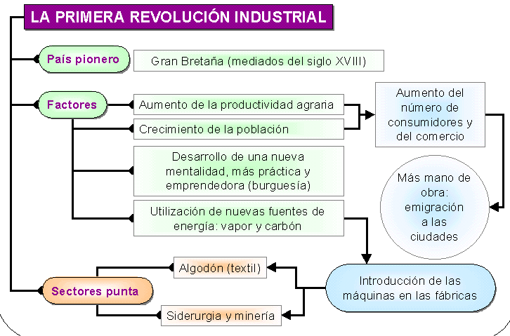
Cuadro Nº1

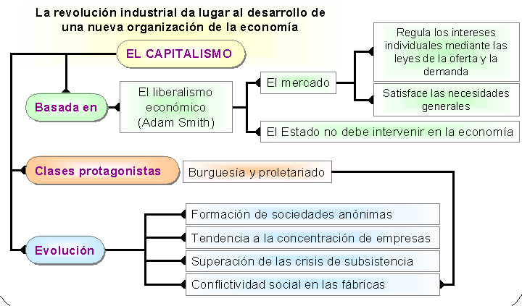
Cuadro Nº2

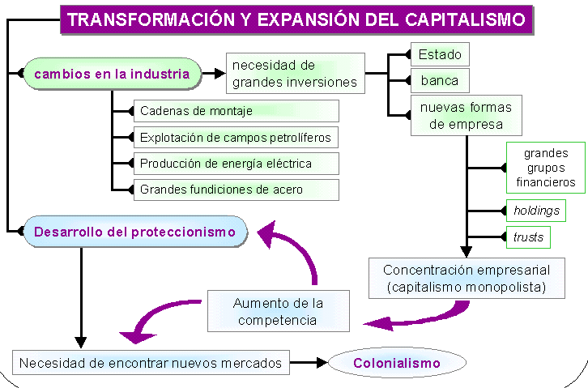
Cuadro Nº3

Actividades:
Compara los 3 cuadros y contesta las siguientes preguntas:
1.- ¿Cuáles son las características más importantes del desarrollo industrial?

2.- ¿Cuáles son los principales supuestos del liberalismo económico de Adam Smith?

3.- ¿Qué genera el desarrollo del Capitalismo en los países más pequeños?

